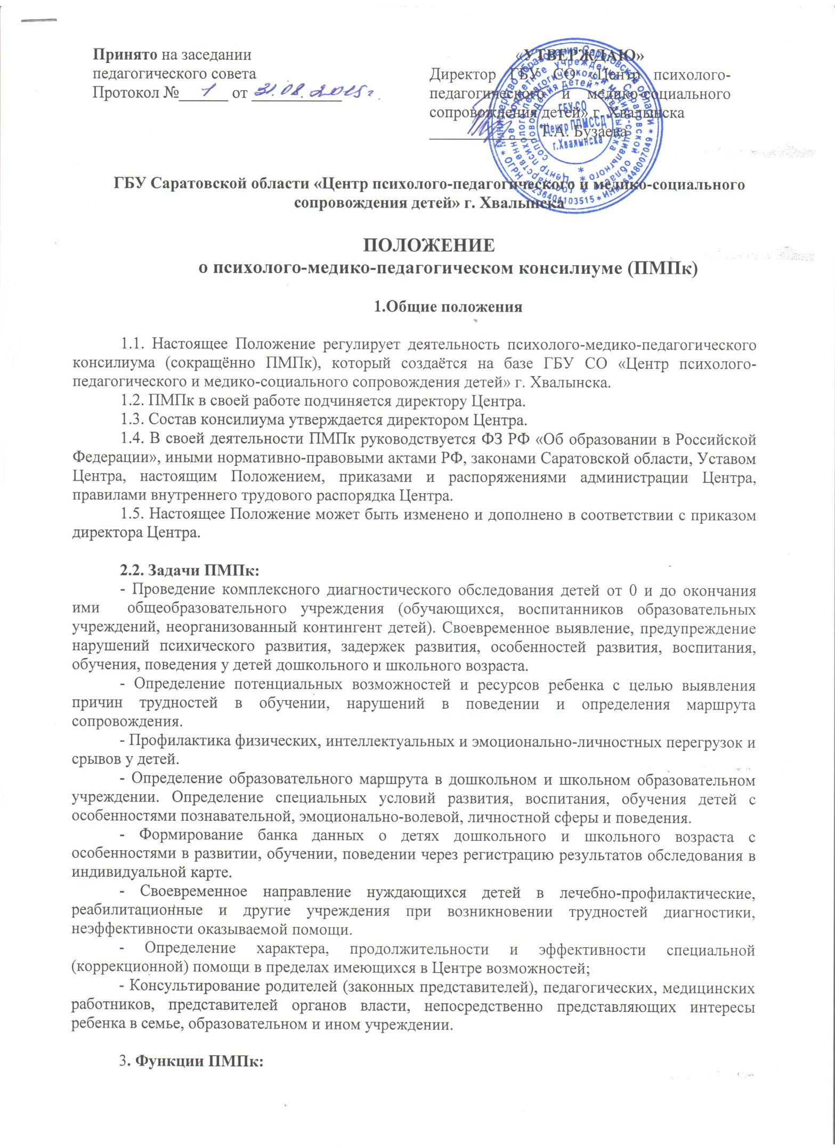

3.1. Коллегиальное, комплексное обследование (диагностика) воспитанников Центра, проживающих в стационарных группах.
3.2. Коллегиальное, комплексное обследование (диагностика) детей по запросу родителей (законных представителей).
3.3. Коллегиальное комплексное обследование (диагностика) детей по запросам из дошкольных и школьных образовательных учреждений.
3.4. Консультирование родителей (законных представителей) по результатам комплексного обследования детей
3.5. Взаимодействие с педагогами и администрацией дошкольных образовательных учреждений и средних общеобразовательных школ по запросу ОУ
3.6. Взаимодействие с ПМПк других образовательных учреждений 3.6. Взаимодействие с другими психологическими Центрами в системе образования по инициативе консилиума
3.7. Взаимодействие с комиссией по делам несовершеннолетних, судами и иными учреждениями по запросу этих учреждений
3.8. Взаимодействие с учреждениями здравоохранения по инициативе консилиума и по запросу учреждений.

4. Направления работы ПМПк:
4.1. Комплексное обследование детей дошкольного возраста с целью определения образовательного и воспитательного маршрута сопровождения (период работы: учебный год)
4.2. Определение маршрута дополнительного обследования в рамках Центра или в иных учреждениях (период работы: учебный год)
4.3. Определение необходимости коррекционно-развивающих занятий на базе Центра (период работы: учебный год).

5. Состав ПМПк:
5.1. Председатель консилиума – директор, члены ПМПк: педагог-психолог, учитель-логопед, учитель-дефектолог, врач-педиатр, врач-психиатр, секретарь.
5.2. Специалисты, включенные в ПМПк, выполняют работу в рамках основного рабочего времени, составляя индивидуальный план работы в соответствии с реальным запросом на обследование детей с отклонениями в развитии и/или состояниями декомпенсации.

6. Организация работы ПМПк:
6.1. График работы консилиума определяется количеством обращений родителей (законных представителей) в Центр.
6.2. Обследование детей на ПМПк осуществляется по заявлению родителей (законных представителей). Инициаторами обследования детей могут быть специалисты образовательных учреждений и других организаций при наличии согласия родителей (законных представителей) и их самостоятельного обращения в Центр.
6.3. Обследование детей проводится в присутствии родителей (законных представителей).
6.4. Обследование ребенка осуществляется каждым специалистом индивидуально или несколькими специалистами поочередно с учетом реальной возрастной психофизической нагрузки на ребенка. По данным обследования каждый специалист дает свои рекомендации, на основании которых составляется коллегиальное заключение ПМПк.
6.5. Рекомендации специалистов, коллегиальное заключение ПМПк доводятся до сведения родителей (законных представителей) в доступной для понимания форме, предложенные рекомендации реализуются только с их согласия.
6.6. По итогам первичного обследования на ПМПк при последующей реализации рекомендаций ребенку назначается необходимый специалист (-ы): психолог, логопед, дефектолог или другой специалист, проводящий коррекционно-развивающее обучение или специальную (коррекционную) работу. Ведущий специалист отслеживает динамику развития ребенка и эффективность оказываемой ему помощи и выходит с инициативой повторных обсуждений на ПМПк.
6.7. В диагностически сложных случаях ребенок может быть приглашен на дополнительное обследование или повторное обследование через определенный промежуток времени.
6.8. При необходимости изменения формы обучения, адекватной индивидуальным особенностям ребенка, а также при необходимости углубленной диагностики и/или разрешения конфликтных и спорных вопросов специалисты ПМПк рекомендуют родителям (законным представителям) обратиться в психолого-медико-педагогическую комиссию (ПМПК).
6.9. При направлении ребенка в ПМПК копия коллегиального заключения ПМПк выдается родителям (законным представителям) на руки, 1-ый экземпляр хранится в Центре.

